Національний технічний університет України

«Київський політехнічний інститут імені Ігоря Сікорського»

Факультет електроніки

Кафедра мікроелектроніки

Лабораторна робота №11

Варіант №18

Виконав: студентка групи ДП-82

Закупіна Ольга Олександрівна

Перевірив : доцент Домбругов Михайло Ремович

Київ 2020р.

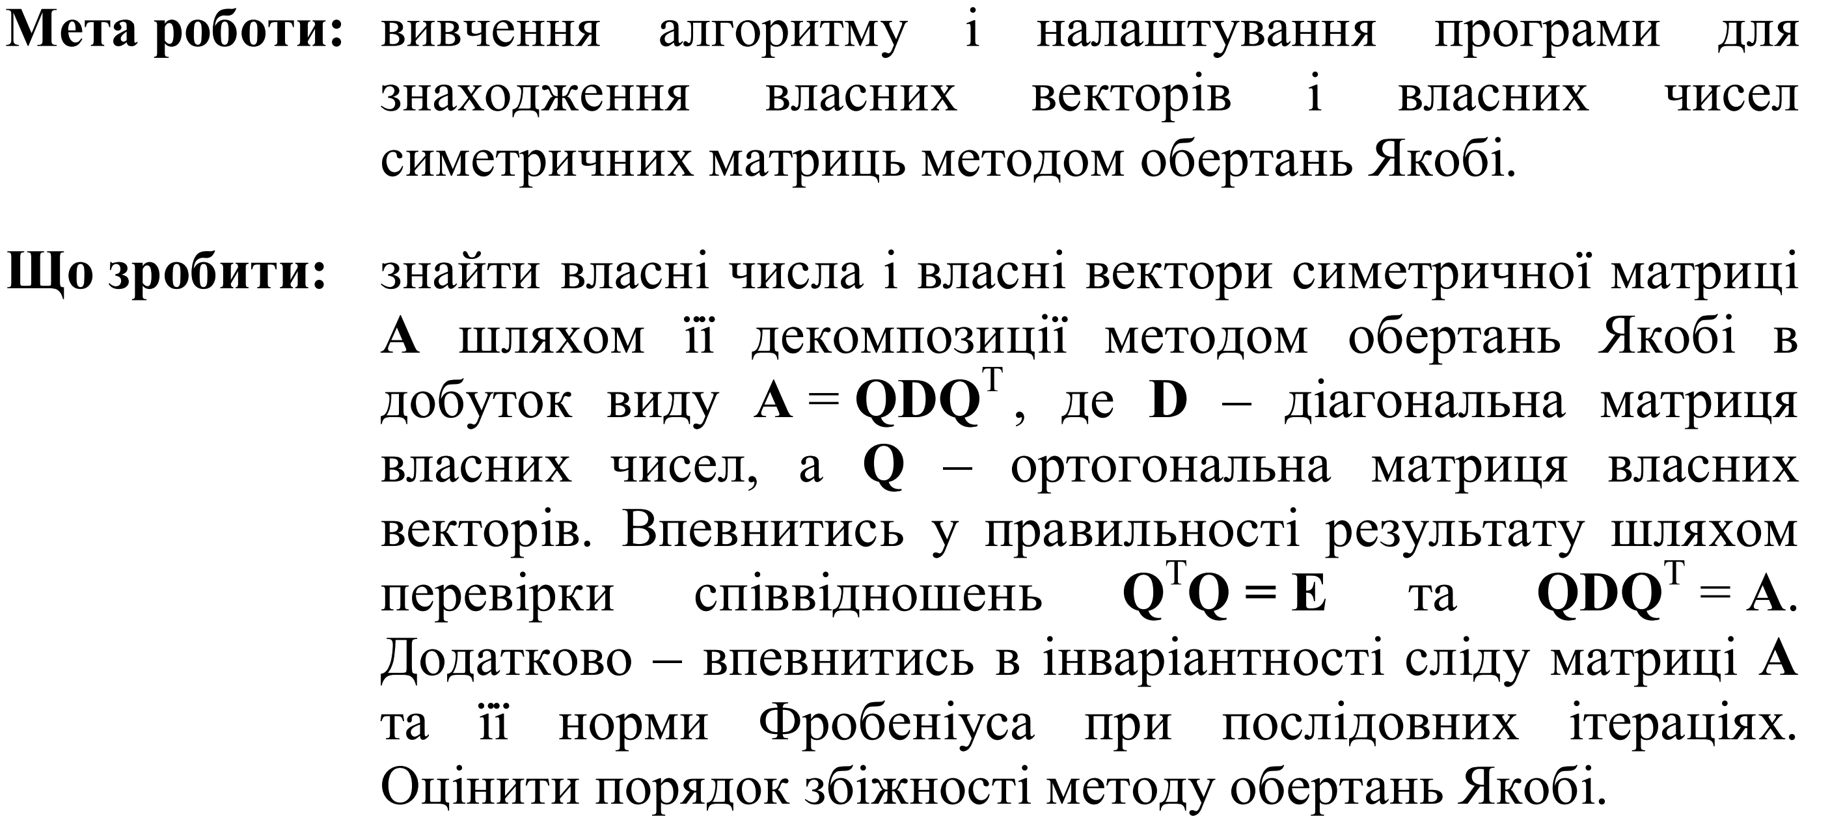

**Хід роботи**

Мій варіант та значення:



***КОД:***

#include<stdio.h>

#include <stdlib.h>

#include <math.h>

#define EPS 1e-4

int read_n(FILE* f){

int nn;

fscanf(f,"%d", &nn);

return nn;

}

double** init_matrix(int n){

double ** res;

res = malloc(n*sizeof(double*));

if(!res){

return NULL;

}

for(int i=0; i<n; ++i){

res[i] = malloc(n*sizeof(double));

if(!res[i]){

return NULL;

}

}

return res;}

double** init_one_matrix(int n){

double** res = init_matrix(n);

for(int i=0; i<n;++i)

{

for (int j = 0; j < n; j++)

{

if(i==j)

{

res[i][j]=1;

}

else {

res[i][j]=0;

} }

}

return res;

}

double** read_symm_matrix(FILE* f, int n){

double ** res = init_matrix(n);

for(int i=0; i<n; ++i)

{

for(int j=0; j<n; ++j)

{

fscanf(f,"%lf", &res[i][j]);

}

}

return res;

}

double** transpon_matrix(int n, double** matrix){

double** res = init_matrix(n);

for(int i=0;i<n;++i){

for(int j=0; j<n; ++j){

res[j][i]=matrix[i][j]; }

}

return res;

}

double** mul_matrix(int n, double** m1, double** m2){

double** res = init_matrix(n);

for(int i=0; i<n; ++i){

for(int j=0; j<n; ++j){

res[i][j]=0;

for(int k=0;k<n; ++k){

res[i][j]+=m1[i][k]*m2[k][j];

}

}

}

return res;

}

int print_matrix(int i, double** m);

int jacobi(int n, double** d, double** q, double eps)

{

int iterations=1;

for(int i=0; i<n;++i)

{

for (int j = 0; j < n; j++)

{

if(i==j)

{

q[i][j]=1;

}

else {

q[i][j]=0;

}

}

}

do {

double dlm=d[1][0];

int l=1;

int m=0;

for (int i = 1; i < n; i++)

{

for (int j = 0; j < (i-1); j++)

{

if(fabs(d[i][j]) > fabs(dlm))

{

dlm=d[i][j];

l=i;

m=j;

}

}

}

if (fabs(dlm)<eps) break;

double t=(d[l][l]-d[m][m])/(2.0f*d[l][m]);

double u=t/sqrt(1.0f+t*t) ;

double c=sqrt((1.0f+u)/2.0f);

double s=sqrt((1.0f-u)/2.0f);

for(int i=0; i<n; i++)

{

double qil = q[i][l]*c+q[i][m]*s;

double qim = -q[i][l]*s+q[i][m]*c;

q[i][l]=qil;

q[i][m]=qim;

}

double dll=d[l][l]*c*c+2*d[l][m]*c*s+d[m][m]*s*s;

double dmm=d[l][l]*s*s-2*d[l][m]*c*s+d[m][m]*c*c;

d[l][l]=dll;

d[m][m]=dmm;

d[l][m]=0;

d[m][l]=0;

for (int i = 0; i < n; i++)

{

if(i!=l && i!=m)

{

double dil= d[i][l]*c+d[i][m]*s;

double dim=-d[i][l]*s+d[i][m]*c;

d[i][l]=dil;

d[l][i]=d[i][l];

d[i][m]=dim;

d[m][i]=d[i][m];

}

}

printf("%d\n",iterations);

iterations++;

print_matrix(n, q);

print_matrix(n, d);

printf("\n\n\n");

}

while(1);

return 0;

}

int print_matrix(int n, double** m)

{

for(int i=0; i<n; ++i)

{

for(int j=0; j<n; ++j)

{

printf(" %f\t ", m[i][j]);

}

printf(" \n ");

}

printf(" \n ");

return 0;

}

int compare_matrix(int n, double** m1, double** m2){

for(int i=0;i<n;++i){

for(int j=0; j<n; ++j){

if(fabs(m1[i][j]-m2[i][j])>EPS)// сравнение с точностью

{

printf("%d %d %f %e\n",i,j, m1[i][j], m2[i][j]);

return 0;

}

}

}

return 1;

}

double** copy_matrix(int n, double** m){

double** res=init_matrix(n);

for(int i=0;i<n;++i){

for(int j=0; j<n; ++j){

res[i][j]=m[i][j];

}

}

return res;}

int main(int argc, char* argv[]){

if(argc != 2){

printf("Usage:\n\t %s <file with matrix>\n", argv[0]);

return 1;

}

FILE *f = fopen(argv[1], "r");

if(!f){

printf("error: can't open file %s\n", argv[1]);

return 2;

}

int n = read_n(f);

double** a = read_symm_matrix(f, n);

double** d = copy_matrix(n,a);

double** q = init_matrix(n);

print_matrix(n, d);

jacobi(n, d, q, EPS);

printf("Ортогональна матриця її власних векторів Q: \n\n");

print_matrix(n, q);

printf("Діагональна матриця власних чисел D: \n\n");

print_matrix(n, d);

double** qt = transpon_matrix(n, q);

printf("Транспонована матриця: \n\n");

print_matrix(n, qt);

double** qqt = mul_matrix(n, q, qt);

printf("Qt*Q==E: \n\n");

print_matrix(n, qqt);

double** e=init_one_matrix(n);

double** qd = mul_matrix(n, q, d);

double** qdqt = mul_matrix(n, qd, qt);

printf("Qt*Q==А: \n\n");

print_matrix(n, qdqt);

return 0;}

Результати які виводіть моя програма:

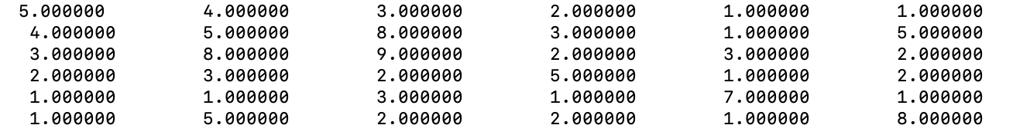

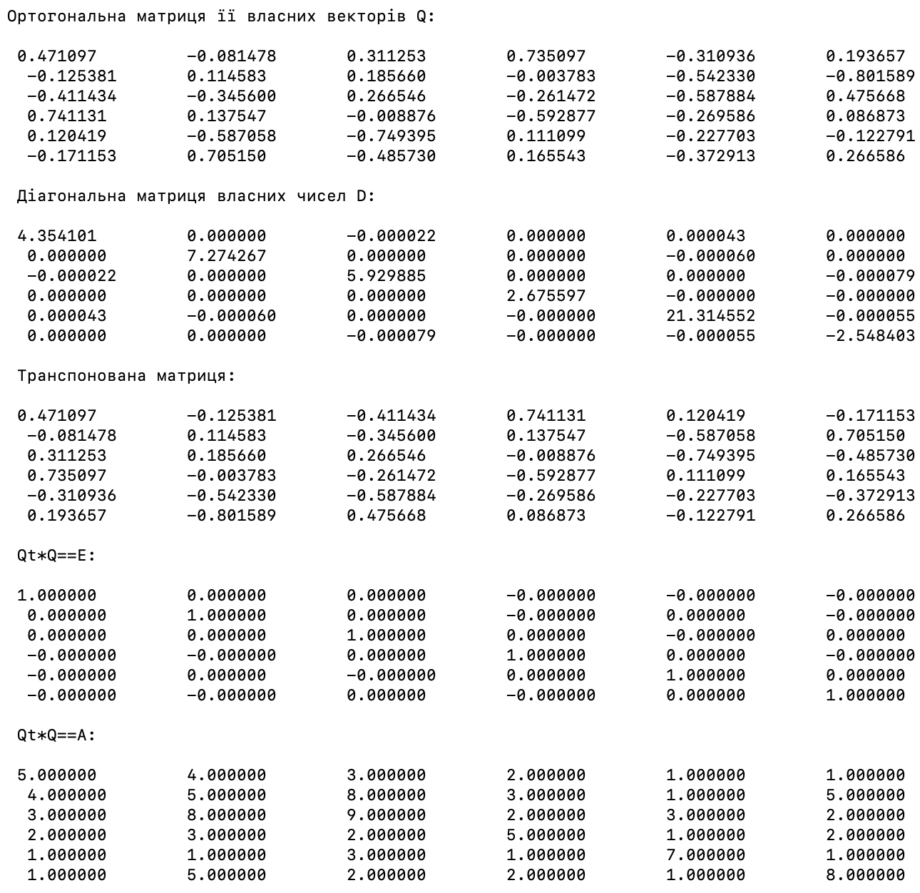

**Висновок:** в даній лабораторній роботі я написав программу знаходження власних чисел будь-якої симетричної матриці взявши за основу метод Якобі, також вивів проміжні результати в формі транспонованої матриці а також результати цих двох обчислень.

